ГАУ «РЦ Дзержинского района города Нижний Тагил»
Наименование структурного подразделения:
Название документа: | Стандарт операционной процедуры  Обработка рук
Утвержден:
Дата утверждения:
Разработчик: | Должность | ФИО | подпись
 | Заведующий ОР | Гулякина В.В.
Согласовано:
Дата согласования:
Ответственный за исполнение: | Сотрудники всего учреждения
Дата введения
в действие:

Нижний Тагил
2020
Стандарт операционной процедуры
- Название процедуры: Обработка рук
- Цель: Соблюдение гигиены рук
- Область применения: Все отделения
- Ответственность: Все сотрудники
- Общие сведения (нормативные ссылки):
- Приказ №288 от 23.03.1976 года «Об утверждении инструкции о санитарном противоэпидемическом режиме больниц и о порядке осуществления органами и учреждениями санитарноэпидемиологической службы государственного санитарного надзора за санитарным состоянием лечебно-профилактических учреждений».
- Приказ №342 от 26.11.1998 года «Об усиление мероприятий по профилактике эпидемического сыпного тифа и борьбе с педикулезом».
- Приказ №408 от 12.07.1989 года «О мерах по снижению заболеваемости вирусными гепатитами в стране».
- Приказ №475 от 16.08.1989 года « О мерах по дальнейшему совершенствованию профилактики заболеваемости острыми кишечными инфекциями в стране».
- Методические указания по организации и проведению дезинфекции при кишечных инфекциях бактериальной №15-6/12 от 18.04.1989 года.
- Приказ №770 от 10.06.1985 года «О введении в действие отраслевого стандарта ОСТ №42-21-2-85 «Стерилизация и дезинфекция изделий медицинского назначения. Методы, средства и режимы»» Сан Пин 2.1.3.2630-10 «Санитарно-эпидемиологические требования к организациям, осуществляющим медицинскую деятельность».
- Оснащение:
- Жидкое дозированное нейтральное мыло или индивидуальное, одноразовое в кусочках
- Салфетки (15х15), одноразовые чистые. (Использование многоразового мыла недопустимо)
- Салфетки одноразовые (15х15) для промокания рук.
- Кожный антисептик.
- Перчатки резиновые одноразовые.
- Основная часть процедуры:
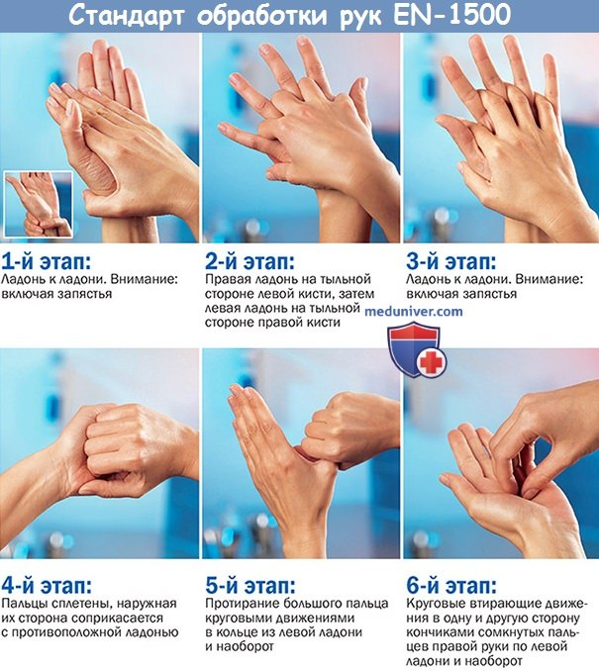
Рис. 1
1. Простое мытье рук с мылом. Руки моются двукратным намыливанием по 10 секунд (сумма – 20 секунд) (движения рук описаны на рис. 1), тщательно ополаскивается тёплой водой, и насухо промокаются чистой одноразовой салфеткой.
2.Обработка рук кожными антисептиками. Средств для обработки рук могут быть двух типов: водные, с добавлением поверхностно – активных веществ (ПАВ) и спиртовые. Спиртовые средства более эффективны, чем водные антисептические растворы.
- Область и способы проверки выполнения: проверка проводится путем наблюдения заведующего отделением за качеством выполнения процедур – постоянно;
По результатам проверки проверяющий заполняет журнал Контроля качества в соответствии с проверками.

Нормативные ссылки:
- Федеральный закон от 28 декабря 2013г. № 442-ФЗ «Об основах социального обслуживания граждан в Российской Федерации».
- Приказ Министерства социальной политики Свердловской области от 11.08.2015 № 482 «Об утверждении стандартов социальных услуг» со всеми изменениями и дополнениями.

Распределение данного стандарта операционной процедуры
Экземпляр Должность
Оригинал
Копия
Ответственные исполнители ознакомлены и обязуются исполнять:
№ п/п | Фамилия | Подпись | Дата

